Муниципальное дошкольное образовательное учреждение детский сад «Сказка»
города Николаевска Волгоградской области
(МДОУ «Сказка» г. Николаевска)

Утверждено:
Заведующий МДОУ «Сказка»
______________ Т.В. Меденцова

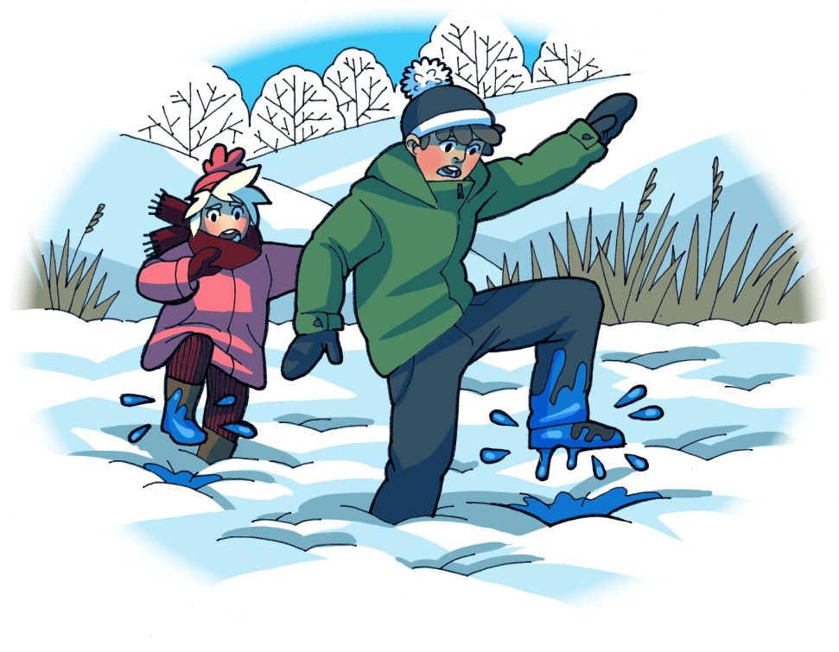
Занятие «Безопасность на воде в зимний период»
в I первой младшей группе

Подготовила и провела:
воспитатель Коноваленко А.В.
I первой младшей группы

декабрь 2019 год
Воспитатель: Ребята, скажите мне, пожалуйста, какое сейчас время года?
Дети: Зима.
Воспитатель: Правильно ребята. Наступила зима.
Воспитатель: Молодцы ребята. Давайте вместе вспомним, что происходит с водоёмами?
Дети: Они замерзают, покрываются льдом.
Воспитатель: Молодцы ребята, именно об этом я и хотела сегодня с вами поговорить.
Физминутка: (отрабатываем ходьбу на внутренней и внешней стороне стопы).
Лёд да лёд, лёд да лёд,
А по льду пингвин идет.
Скользкий лёд, скользкий лед,
Но пингвин не упадёт.
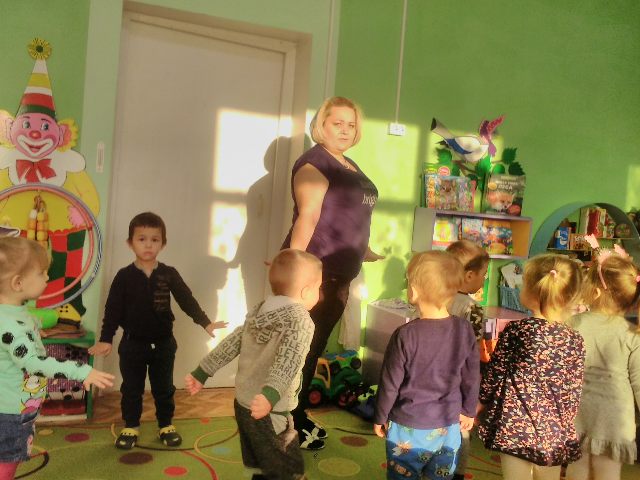
Ребята посмотрите на картинку, что мы тут видим.
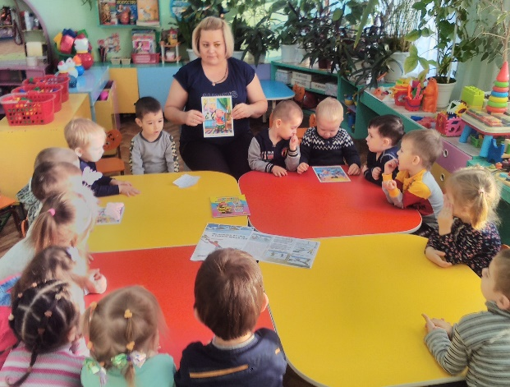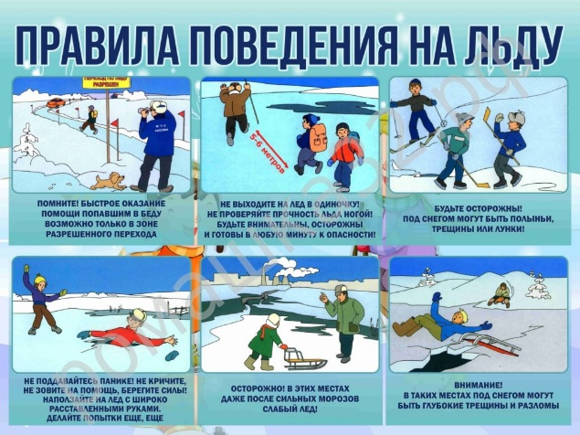
Ответы детей.
Воспитатель: Тут мы видим, как ребята играют в хоккей и один мальчик провалился под лёд. Сейчас зима, но сильных морозов еще не было и поэтому лёд очень тонкий и очень опасный. Ребята, запомните, нельзя выходить на лед без сопровождения взрослых. Играть в хоккей можно только в специально оборудованных местах, а именно на катке.
Воспитатель: Правильно ребята, мы видим, как дети катаются на коньках. А кто из вас любит кататься на коньках?
Ответы детей.
Воспитатель: Ребята, это здорово, что вы любите зимние виды спорта. Но вы должны помнить, что кататься на коньках можно только в специально организованном для этого месте. Ребята, посмотрите, мальчики вышли на лед, без сопровождения взрослых. И что же произошло?
Ответы детей.
Воспитатель: Мы видим, как один мальчик провалился под лед. Если вдруг случилась такая ситуация, необходимо кричать и звать на помощь.
Воспитатель: Ребята, что мы видим?
Ответы детей.
Воспитатель: Совершенно верно, мы видим, как мальчик на санках спускается с горы. Ребята, но посмотрите, куда катятся санки? Прямо к берегу реки. Как вы считаете, это безопасно?
Ответы детей.
Воспитатель: Молодцы ребята! Конечно же, это не безопасно. Лед тонкий и можно провалиться под лёд. Нельзя играть на берегу водоёмов! Ребята, посмотрите внимательно, какую ещё ошибку допустил мальчик?
Дети отвечают с помощью воспитателя: мальчик катается, без сопровождения взрослых.
Воспитатель: Молодцы ребята.
Воспитатель: Ребята, посмотрите пожалуйста на следующую картинку и запомните номер телефона, по которому нужно звонить, если вдруг случилась беда. Это номер 112. Давайте, все вместе дружно скажем эти три цифры.
Дети повторяют вместе с воспитателем: 112.
Воспитатель: Ребята вы запомнили «Правила безопасности на льду?»
Давайте вместе повторим.
- нельзя выходить на лёд, без сопровождения взрослых;
- играть в хоккей и кататься на коньках можно только в специально организованном месте;
- если вдруг провалился под лёд, необходимо кричать и звать на помощь;
- нельзя играть на берегу водоемов;
- если случилась беда – звони 112.
Воспитатель: Ребята, а сейчас я предлагаю вам закрепить наши знания и поиграть в игру, которая называется: «Как избежать неприятностей» (мы использовали в игре 1 выпуск «как избежать неприятностей на воде»). Суть игры заключается в следующем: каждый ребёнок выбирает себе карточку с изображением ситуации, а воспитатель берет карточки со стихами и зачитывает их. Задача ребенка, по стихотворению угадать свою картинку.

